1. Na fotografiji je prikazana koja svetlosna pojava?

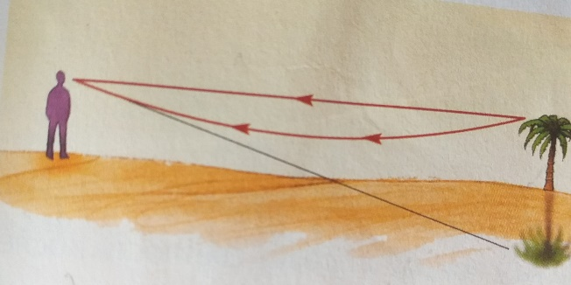
Fatamorgana
Simetrično prelamanje svetlosti

2. Na fotografiji su prikazana
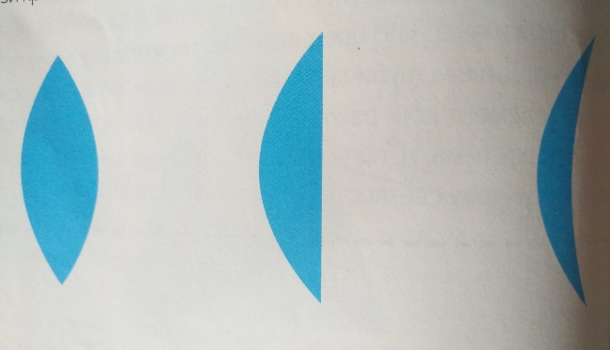
Sabirna
Rasipna
3. Na fotografiji su prikazana

Sabirna ( konvergentna) sočiva
Rasipna(divergentna) sočiva

4. Koji je najjednostavniji optički uređaj i za šta se koristi?
Lupa je najjednostavniji optički uređaj koji se kpristi za dobijanje likova većih nego što je predmet.
Mikroskop je najjednostavniji optički uređaj koji se koristi za proučavanje nevidljovih sitnih stvari

5. Na fotografiji je prikazan koji optički instrument?
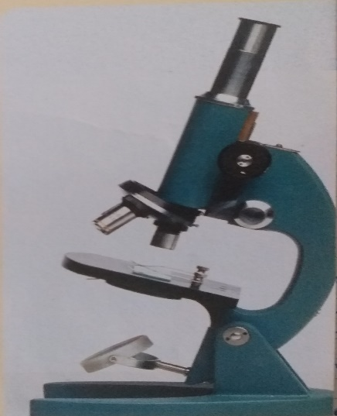

Lupa
Mikroskop
6. Odrediti relativni indeks prelamanja vode i leda ako je poznato da voda ima indeks prelamanja 1,33 a led 1,31
9,80
0,98
98
7. Zrak A se kreće kroz vazduh a zrak B kroz dijamant i ta dva zraka svetlosti pređu isto rastojanje. Indeks prelamanja dijamanta je n=2,42. Koliko je puta vreme kretanja zraka A manje od vremena kretanja zraka B?
2,42
24,2
242
8. U žiži dvostruko udubljenog sočiva nalazi se predmet. Da li se formira njegov lik?
Da
Ne
9. U žiži dvostruko ispupčenog sočiva nalazi se predmet. Da li se formira njegov lik?
Da
Ne
10. Ako je žižna daljina sočiva f=2m gde treba da se nalazi predmet u odnosu na optički centar dvostruko ispupčenog sočiva da bi dobijeni lik bio realan, izvrnut i na istom rastojanju kao predmet.?
Rastojanje predmeta od sočiva je 2m
Rastojanje predmeta od sočiva je 4m

